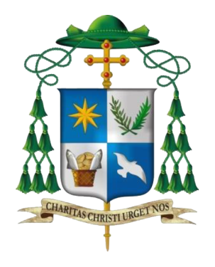

33° Dies Natalis del Venerabile Antonio Bello 1993-2026
Cattedrale di Molfetta, 20 aprile 2026

VESCOVO SENZA CONFINE
Preghiera per Don Tonino Bello

La tua voce aveva i calli
La tua voce aveva i calli,
Don Tonino,
perché non era voce d'altare,
ma quella di chi aveva conosciuto
il peso del mattone,
il freddo delle scale dei tuguri
e quella vergogna silenziosa
di chi chiede pane
e aspetta dietro una porta chiusa.

Tu sapevi la pace,
tu facevi la pace,
e sapevi che non si annuncia
con le trombe:
si impasta con le mani,
come quel pane dei poveri
con farina di sudore
e lievito di speranza.

Eri il convitato di pietra
alle tavole dei potenti:
non di pietra per durezza,
ma granitico, per il peso
di chi non era invitato:
i figli senza nome,
le madri di Sarajevo,
i ragazzi coi fucili in spalla
che non avevano scelto la guerra
ma non sapevano come smettere di marciare.

Eri il convitato di pietra
e tuttavia sorridevi
perché avevi scoperto un gran segreto:
il Vangelo non è cenere
ma brace sotto la neve.

Il tuo corpo era la tua prima, piccola, diocesi
quella che hai condotto con amore e
con la stessa cura di quella grande:
il tuo corpo malandato,
le cellule ribelli,
il dolore che ti ha scavato dentro
come un fiume scava la roccia
lentamente, inesorabilmente,
aprendo una gola nuova
dove poteva scorrere la luce.

Hai fatto del tuo sfiorire
un magistero senza cattedra.
Hai insegnato ai sani
che la fragilità non è difetto del progetto
è il progetto stesso.

Hai mostrato che si può morire
con grazia e dignità
come chi sa che oltre la curva del dolore
c’è una luce di speranza che aspetta quel buio
per potersi rivelare.

Don Tonino,
adesso che sei dall'altra parte del mattino,
insegnaci a fare la pace
come atto di coraggio estremo
la pace che costa,
la pace che fa paura,
la pace che obbliga
a guardare negli occhi il nemico
e riconoscervi un fratello
che non sapeva di esserlo.

Insegnaci la tua arte antica,
quella di fare del corpo un altare,
del dolore un canto,
di una terra straniera una patria
col profumo dei limoni.

Insegnaci a sederci
sulle rive del dolore altrui
senza la fretta di consolarlo,
a restare lì, presenti,
prescelti,
come si resta vicino a un fuoco
sapendo che scalda
anche quando non si vede più la fiamma.

Insegnaci a costruire cattedrali
con le pietre di scarto e di inciampo,
quelle che gli architetti del potere
hanno rigettato
hanno distrutto,
perché in esse
abita uno spigolo di verità
che nessuna pietra levigata
può contenere.

Oggi, trent'anni e tre dopo il tuo tramonto,
in aprile,
sappiamo che la morte
non ti ha finito
ti ha semplicemente
tolto il limite.

Buon compleanno, Don Tonino.
Buon dies natalis
giorno in cui sei nato
alla tua forma definitiva,
quella che il Padre immaginava
per te,
ancora prima che tu nascessi per la prima volta
in questo mondo così bello
e così ferito.
Tu che sei:
tutto luce,
tutto voce,
tutto pace.

✠ Francesco Savino
Vescovo di Cassano all'Jonio
Vicepresidente della Conferenza Episcopale Italiana

